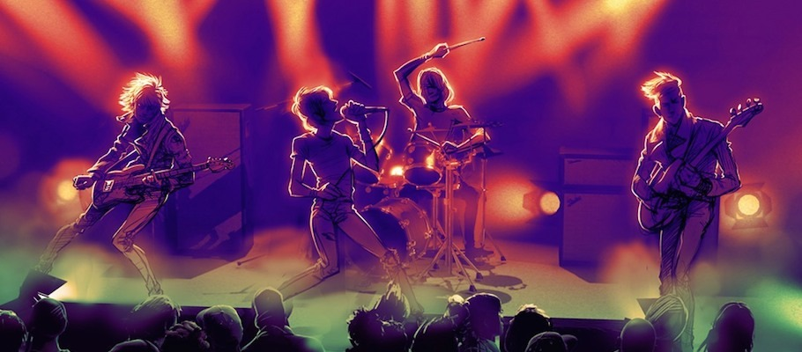

**ЛОГЛАЙН:**

**.**

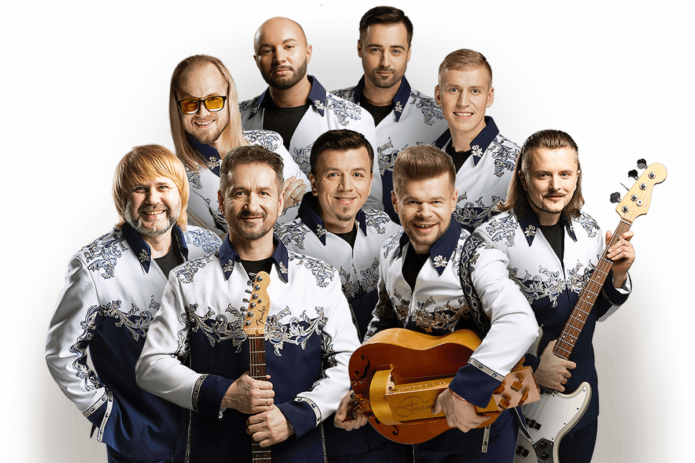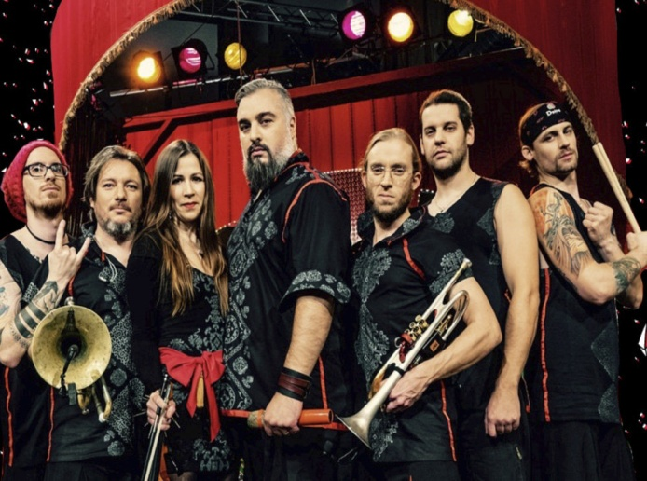

* **В видео следует сделать вставки стоп кадров с инфографикой ИМЕНЕМ ПРОЗВИЩЕМ И СЧЕТОМ Баллов ( Так скажем в воображении Боса клуба.), появляющуюся, в момент проявления персонажа в сюжете.**

**ТАЙМИНГ и КАРТА (BEAT)**

|  |  |  |  |
| --- | --- | --- | --- |
| 00:00 | 00:00 | ЗАВЯЗКА ПРОЛОГ | СЦЕНА 1  Общие планы клуба и территории, на фоне радиовещания. Камера приближается к входу, где стоит съемочная группа. Огромная очередь из людей машины молодежь играет, музыка… все пытаются попасть в клуб.  ТИТРЫ THE PESNIYARI  **НАЗВАНИЕ ТРЕКА**  Журналистка (голос за кадром)  – Всего час остался до самой ожидаемой вечеринке года, Открытия Клуба RAMZES HOLL, а вернее перерождения и новой жизни всеми любимой Танцплощадки - « Буревестник».,  Годы идет праздничное настроение не меняется, сменился учредитель клуба и его имя внушает веру, что заведение будет что надо..Сам БЕНЕДИКТ БАКС и его продюсерский центр BIG CASH BOX выкупили, все что принадлежало старым владельцам.  Для тех кому дорога атмосфера и традиции былого «Буревестника» хорошей новостью станет , то что старым Хэдлайнерам клуба Ансамблю Песнярам тоже нашлось . А теперь к ним добавятся и замечательные танцоры. группы «FISSION» Надеюсь новые хозяева смогут сохранить и душевность прежнего заведения и добавят в него настоящий свежий драйв.  **(ПРИЗЕМЛЯЕТСЯ ВЕРТОЛЕТ, ВЫХОДИТ БЕНЕДИКТ БАКС , с охранником и секретаршей )**  -*А вот и сам БЕНЕДИКТ прибыл на* *репетицию!*  **Говорят на английском, с переводом за кадром**.  -Хай Мистер БЕНЕДИКТ, какие сюрпризы ждут нас, чего ждете от этой ночи сами.?  -Эй йоу . Все будет по высшему разряду …Красивые девочки музыка, Все будет Шикарно.  А я конечно жду первого дохода. . Обращается в камеру поэтому все все ,кто еще не здесь не будьте лузерами приезжайте!!!  -А как отреагировала группа Песняры? Как их репертуар выстроится в новый формат?  -Песняры? Это у нас кто? .**Спрашивает у помощницы.**  -Босс это те парни поющие белорусскую музыку!.  -А конечно ЗЕ ПИСНЯРЫ .Эти парни знают толк в современных стилях, так что все будет свежо и первозданно, ребята как рыба в воде чувствуют себя и в соул направлении и в роковых композициях и даже в хип хопе!  Склейка с экраном телевизора, Озадаченные Песняры в Гримерке смотрят интервью в прямом эфире.  -Чего этот Сникерс несет? И что за танцоров нам присоседили Что это такое Фьюжен?  Открывается дверь заходит. Девушка из танц команды. Шикарно выглядит.  -Фьюжен значит слияние мальчики пойдемте в зал, Там привезли новые декорации и костюмы. Вы обалдеете от новых костюмов.  **Парни встают, идут за ней**.  -Да я уже обалдел. Пойдем мужики нас там Фьюжен заждался..  Двое шепчатся ничесе какая а ну нашу коронную!(подходит поближе к девушке.)  -Девушка красавица а вас случайно не Олеся зовут?  -Нет Анабель?  Сильно обламавшись  - А ясно а где говорите репетиция?…  Все идут за ней  **СКЛЕЙКА**   * **Песняры стоят на сцене. Уже переодетые в новые образы.** * **У сцены Новый босс с помощником** * **Фьюжен разминаются. Посмеиваются над парнями.**   БОСС- Дамы и господа Встречайте незабываемые ПИСНЯРЫ.  **Один из Песняров в парике с красным ирокезом**…  -Да уж точно не забываемые. Сосед по даче увидит, никогда не забудет.  **Второй поддерживает его …**  -Да уж вот, что бывает когда Белорусами начинает управлять темно-рус.?  - А у меня точно мои штаны, может, перепутали что, девчонки, гляньте мож, у кого в комплекте брючки свободненькие такие, льняные, не видели? ( Стоит в кожаных в обтяг штанах)  - Слушайте, а где мои клавиши ? Это что как на этом играть? **Смотрит на Вертаки диджея**  Ладно играть как в это смотреть ! (лицо окрашено под Злую Вуду Маску)  Босс старается успокоить всех.  -Понимаю все это для вас в новинку, но вы справитесь, кроме того, я решил вас немного мотивировать, достает кейс с баксами. Здесь приличная сумма особенно в переводе на ваши деньги, эту сумму получит один из коллективов, тот кто по моему мнению выложиться больше и сделает шоу и этот вечер мазафака !!…  -Ты смотри купить нас решил . И че сколько там?  -ОдЪин миллллион Рублеййййй!!!( **Говорит на ломаном русском)..**  **Вдруг неожиданно раздается звук от Dj - Песняр скретчит как бог.**  **Роман Козырев DJ Trump.**  **Все застывают от удивления.**  **\*\*\*\*\*\*\*\*\*\*\*\*\*\*\*\*\*\*\*\*\*\*\*\*\*\*\*\*\*\*\*\*\*\*\*\*\*\*\*\*\*\*\*\*\*\*\***  **\*\*\*\*\*\*\*\*\*\*\*\*\*\*\*\*\*\*\*\*\*\*\*\*\*\*\*\*\*\*\*\*\*\*\*\*\*\*\*\*\*\*\*\*\*\*\*\*\*\*\*\*\*\*\*\*** |
| **Й** | **00:33** | ***ПРОИГРЫШ***  *-Чикачиках*  *Чикачиках* | **СКЛЕЙКА**  **Начинается музыка**   * **Аплодисменты от восторженные крики. Гости у сцены ждут начала.. Крупный план – DJ пульт – винил –** * **На одной стороне крутиться пластинка «Беловежская пуща» на второй Пластинка с надпись**   **PUSH THE TEMPO**   * **Танцоры исполняют номер .**   **ТИТРЫ :Fission Dance**   * **Один из песняров выходит с гитарой с фейерверком искрящим из грифа.** * **Другой, с баяном и фейерверками с двух сторон**   **Сергей Горбацкий Сергей Боек**  **GORR GREY BASS Grey**  <https://www.youtube.com/watch?v=uEGnBPQJWhc> |
| **00:33** | **00:50** | ***#1КУПЛЕТ***  *Привет друзья, мы снова с вами*  *Всплеск эмоций вам подарим*  *Танцами прожить, предложим с нами.*  *И в сердце счастье как цунами.* | * **БЕНЕДИКТ С БАЛКОНА СЫПЛЕТ БЕЛ, РУБЛЯМИ ЛЮДЕЙ…** * **На заднем плане охранники уже еле сдерживаются и качают, головой слегка пританцовывая.** |
| **00:51** | **01:07** | ***#1:ПРИПЕВ***  *В ритме танца сердце бьется и стучит под землю стук*  *То рыдает, то смеется – зажигает всех вокруг****.***  *В ритме танца сердце бьется и стучит под землю стук*  *То рыдает, то смеется – зажигает всех вокруг****.***  *Всех вокруг!* | * **Участник группы Песняры Мочит нижний БрЭйк. ( С помощью «дублеров» )**   **Песняр бибой крутится на голове , и поет.**  **ТИТРЫ Игорь Дударчик DuD FLAT**   * **На Танцпол , не выдержав выбегает охранник. И начинает достаточно круто , но в его образе очень комично танцевать Тиктоник или Вог .** |
| **01:08** | **01:24** | ***ПРОИГРЫШ***  *Всех вокруг*  *Всех вокруг*  *Всех вокруг*  *Уааау.*  *Всех вокруг* | * **За столиком несколько парней курят кальян один из них пускает колечко дымом но его кольцо разбивает другое кольцо из дыма . Это оказывается кольцо пущенное из духового инструмента одного из группы .**   **ТИТРЫ Александр Жих Shaman GIH**   * **На танцполе люди, расступаются, образуя круг.** * **Разные люди , разные движения и стили что то вроде батла.** * **В центр врывается девушка из Фьюжен.** |
| **01:25** | **01:40** | ***2# КУПЛЕТ***  *Чувства лються не словами*  *В танце вместе помечтаем*  *Волшебство витает в зале*  *Ритмы танца нас связали.* | * **Один из песняров, бросает на пол шапку. И идет к ней. но его опережает Партнер девушки парень из Фьюжен… он как бы в батле отталкивает … Песняра. делает несколько движений как бы вызывая на батл.** * **Танцор фьюжен берет танцовщицу делает что то вроде поддержки делает, крутит ее, может .**   **Опускает на руках над землей , с ухмылкой победителя.** |
| **01:41** | **1:58** | ***Чикачиках***  *-Чикачиках*  *Чикачиках*  ***#2 ПРИПЕВ***  *В ритме танца сердце бьется и стучит под землю стук*  *То рыдает то смеется зажигает всех вокруг****.***  *В ритме танца сердце бьется и стучит под землю стук*  *То рыдает то смеется – зажигает всех вокруг****.***  *Всех вокруг!* | **После делает точку.**  **Участник песняров растерян , но быстро смекнул что делать.**  **Пока танцор обернулся что бы поблагодарить, вокруг стоящую толпу, насладится лаврами победителя. .**  **Песняр резко идет к девушке**  **Обернувшись танцор видит как. Песняр целует танцовщицу.**  **Артур Михайлов**  **MC LOVE** |
| **02:00** | **2:15** | ***ПРОИГРЫШ***  *Всех вокруг*  *Всех- всех - всех*  *Всех вокруг* | * **В кадре Скачущая толпа почти слэмит от восторга. Замедленные кадры веселье, все в восторге от происходящего.** |
| **02:17** | **02:29** | ***ПРОИГРЫШ*** | * **ФЬЮЖЕН ТАНЦУЕТ НА СЦЕНЕ Номер в классических костюмах, девушки в брюках.**.   Заглушается трек..   * **За кулисами один из Песняров**.   -Говорил же, перепутали Штаны! |
| **2:30** | **03:03** | **ЯМА МУЗЫКАЛЬНАЯ С БЭКОМ** | * **ЭФФЕКТ Slow motion.** * **Один из песняров разбегается и прыгает в толпу. стоп кадр прыжка.**   **ТИТРЫ Ян Женчак JEkki CHak**   * **Все туса мельком забавные замедленные кадры , директор, коллективы, Охранник.** |
| **03:05** | **03:57** | ***3 ПРИПЕВ***  ***-Чикачиках***  *В ритме танца сердце бьется и стучит под землю стук*  *То рыдает, то смеется, зажигает всех вокруг****.***  *В ритме танца сердце бьется и стучит под землю стук*  *То рыдает, то смеется – зажигает всех вокруг****.***  *Всех вокруг!*  *Уааауааауоооу* | * **Девушки синхронно срывают с себя пиджаки, брюки остаются в клубных нарядах сексапильных**. * Песняры и коллектив вместе на сцене управляют толпой |
|  |  | ***-Чикачиках*** | * **Фьюжен и песняры с директором, в опустевшем клубе. Вокруг Dj Который снова круто**   **исполняет скретч по треку….**  **-А че я в юности в переходе за 50 рублей, на ложках играл, че думали я с этими тарелками не справлюсь** |